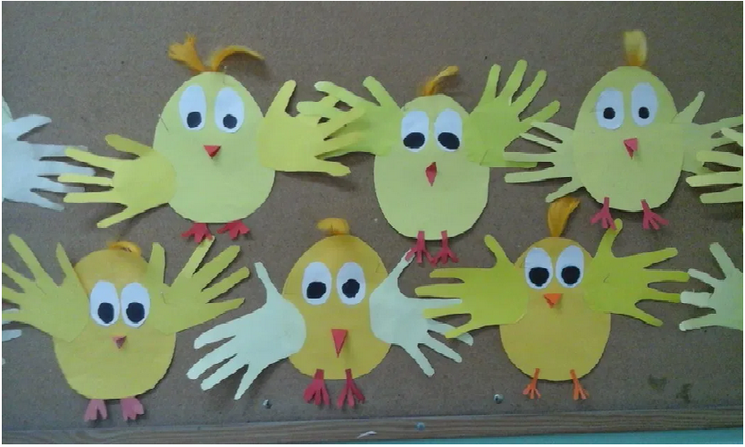
Praca plastyczna – kurczaczek
Wystarczy wyciąć owal z kolorowego papieru oraz odrysowane wcześniej rączki dziecka.
Na koniec doklejamy dziubek, oczy i łapki kurczakowi.
Gotowe

